

ДЕПАРТАМЕНТ ОБРАЗОВАНИЯ, КУЛЬТУРЫ И СПОРТА

ЧУКОТСКОГО АВТОНОМНОГО ОКРУГА

П Р И К А З

от | 27.04.2016 г. | № 01-21/315 | г. Анадырь

Об установлении квалификационной категории педагогическим работникам государственных и муниципальных образовательных организаций Чукотского автономного округа

На основании Порядка проведения аттестации педагогических работников организаций, осуществляющих образовательную деятельность, утвержденного Приказом Министерства образования и науки Российской Федерации от 07.04.2014 г. № 276, решения аттестационной комиссии Департамента образования, культуры и спорта Чукотского автономного округа (Протокол № 6 от 27.04.2016 г.)

ПРИКАЗЫВАЮ:

1. Утвердить решение аттестационной комиссии Департамента образования, культуры и спорта Чукотского автономного округа от 27.04.2016 г.
2. В соответствии с решением аттестационной комиссии Департамента образования, культуры и спорта Чукотского автономного округа от 27.04.2016 г.:
2.1. установить первую квалификационную категорию следующим педагогическим работникам образовательных организаций Чукотского автономного округа:
- Григорьевой Алене Валерьевне, педагогу дополнительного образования Муниципального автономного образовательного учреждения дополнительного образования детей «Билибинский районный Центр детского творчества»;
- Евур Ольге Ивановне, руководителю физического воспитания Муниципального бюджетного дошкольного образовательного учреждения «Детский сад «Ручеек» с. Рыткучи»;
- Лазарской Любови Михайловне, учителю русского языка и литературы Муниципального бюджетного общеобразовательного учреждения «Центр образования г. Певек»;
- Манджиевой Зинаиде Владимировне, социальному педагогу Муниципального бюджетного дошкольного образовательного учреждения «Детский сад «Ручеек» с. Рыткучи»;
- Мухарямовой Римме Айратовне, учителю английского языка Муниципального бюджетного общеобразовательного учреждения «Центр образования поселка Беринговского»;
- Ойыке Радиславе Аркадиевне, учителю истории и обществознания Муниципального бюджетного общеобразовательного учреждения «Центр образования села Хатырка»;
- Судавцовой Наталии Владимировне, педагогу дополнительного образования Муниципального автономного образовательного учреждения дополнительного образования детей «Билибинский районный Центр детского творчества»;
- Тынано Елене Юрьевне, учителю начальных классов Муниципального бюджетного общеобразовательного учреждения «Средняя общеобразовательная школа села Лорино»;
- Шеховцеву Андрею Владимировичу, педагогу дополнительного образования Муниципального автономного образовательного учреждения дополнительного образования детей «Билибинский районный Центр детского творчества»;
2.2. установить высшую квалификационную категорию следующим педагогическим работникам образовательных организаций Чукотского автономного округа:
- Донец Ирине Васильевне, руководителю физического воспитания Муниципального бюджетного дошкольного образовательного учреждения «Детский сад «Золотой ключик» г. Певек»;
- Маркуевой Екатерине Дорджиевне, учителю географии Государственного автономного общеобразовательного учреждения Чукотского автономного округа «Чукотский окружной профильный лицей»;
- Феоктистовой Наталье Николаевне, учителю английского языка Государственного автономного общеобразовательного учреждения Чукотского автономного округа «Чукотский окружной профильный лицей».
3. Управлению надзора и контроля качества образования Департамента образования, культуры и спорта Чукотского автономного округа (Маркина И.А.) разместить настоящий приказ на официальном сайте Департамента образования, культуры и спорта Чукотского автономного округа.
4. Контроль за исполнением настоящего приказа возложить на Управление государственной политики в сфере образования Департамента образования, культуры и спорта Чукотского автономного округа (Пуртов И.М.).

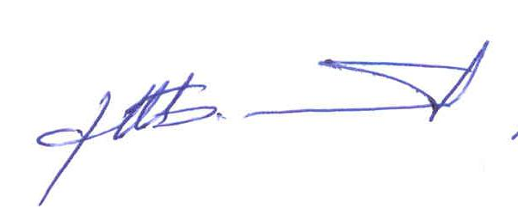
Начальник Департамента А.Г. Боленков

